INTELIGÊNCIA COMPUTACIONAL

TRABALHO COMPUTACIONAL – 4

Alunos: Ana Luísa Pereira, Felipe Israel, Izabela Rodrigues – 10º Engenharia Computação

Questões:

1) Com base nos códigos de exemplo apresentados em anexo, implemente (A) um sistema de inferência fuzzy tipo Mandani e (B) um sistema de inferência tipo Takagi-Sugeno de primeira ordem para aproximar a função SINC no intervalo de 0 a 2π.

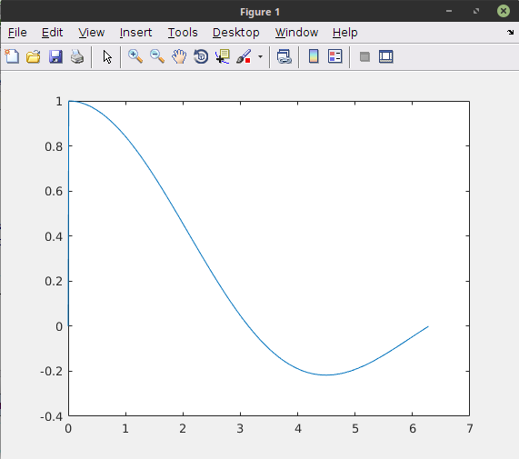

Função gerada

2) Calcular a função SINC e calcular o erro quadrático médio de cada sistema de inferência implementado na aproximação da função.

EQM =

3) Elaborar um relatório contendo a descrição dos sistemas de inferência implementados, dos testes realizados e comentários sobre os resultados obtidos.

Sistema Mandani

Após análise do problema o sistema fuzzy Mandani foi implementado atráves da Toolbox Fuzzy Logic Designer. Foram adicionadas as seguintes entradas para as antecedentes e consequentes:

X (Antecedentes) | Y (Consequentes)
pequeno | pequeno
medio | medio
meiogrande | meiogrande
grande | grande

As regras fuzzy foram definidas de acordo com a figura abaixo:
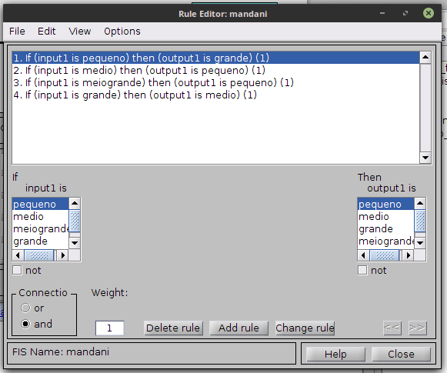

Para se aproximar da função a relação entre as regras gerou o resultado abaixo:

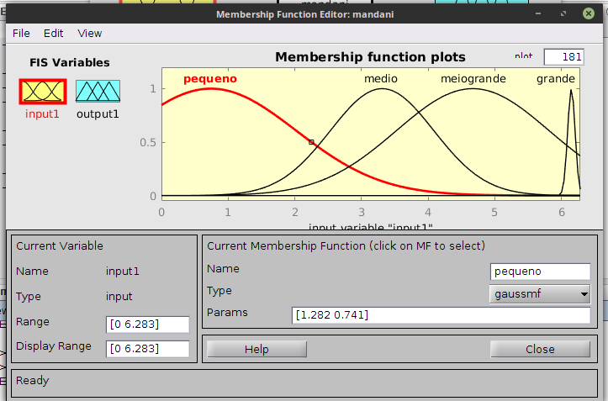
Variáveis de entrada

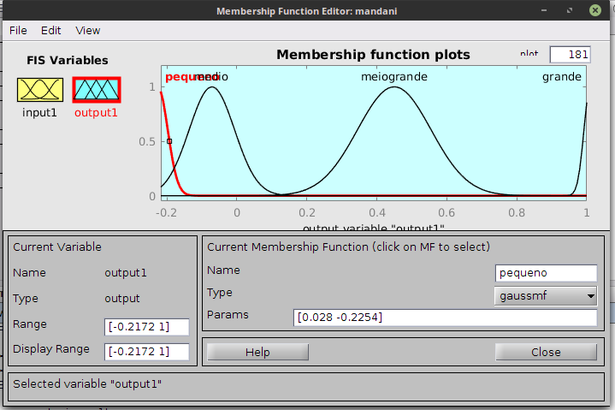
Variáveis de saída

E abaixo o resultado do gráfico de aproximação:

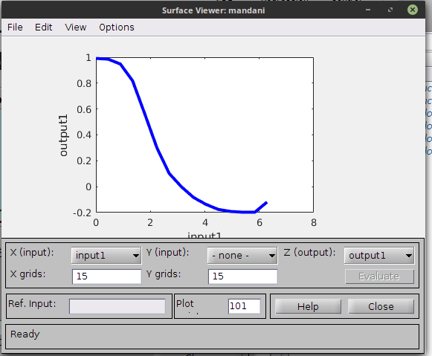

Assim foram definidos os valores para cada antecedente e consequente:

 | Antecedentes | Consequentes
pequeno | [1.282 0.741] | [0.028 -0.2254]
medio | [0.7771 3.31] | [0.0648 -0.07129]
meiogrande | [1.147 4.67] | [0.105 0.4499]
grande | [0.05584 6.15] | [0.01799 1.01]

Para implementação manual do código fuzzy Mandani, foi necessário alterar os valores de antecedentes e consequentes, além de redefinir as regras de relações entre cada um.
Após isto, foi gerado um gráfico que exibe o resultado de cada função:

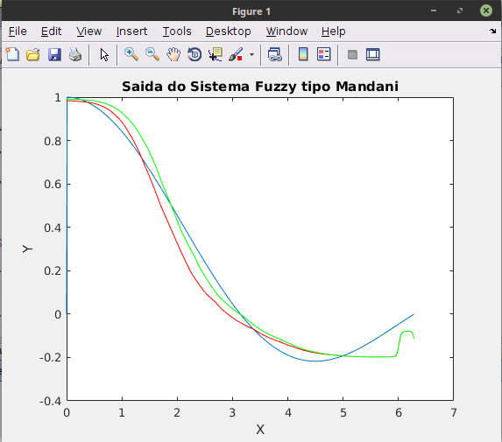

Em azul: Função principal, vermelho: função gerada pela toolbox, verde: função gerada pela implementação manual.

Feito isto rodou-se um teste e através do cálculo do EQM (erro quedrático médio), pode-se comparar a eficiência de cada implementação. Este erro determina a diferença entre o estimador e o valor verdadeiro da amostra com os dados corretos. Portanto quanto menor o valor, mais precisas são as observações do estimador.

Resultados: EQM Toolbox = 0.0049
EQM Implementado = 0.0065

Sistema Takagi-Sugeno

A mesma dinâmica feita para a inferência fuzzy Mandani, foi utilizada para a de Takagi-Sugeno, com a diferença que nesta abordagem utiliza uma função do tipo crisp no consequente da regra.
No caso deste trabalho utilizou-se o modelo Sugeno de ordem 0, que possui em sua saída uma constante.
Após análise foram adicionadas as seguintes entradas para antecedentes e consequentes:

X (Antecedentes) | Y (Consequentes)
pequeno | alto
medio | zero
meiogrande | negativo
grande

As regras fuzzy foram definidas de acordo com a figura abaixo:

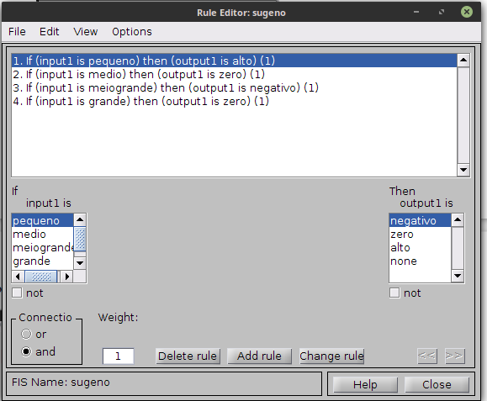

Relação entre as regras:

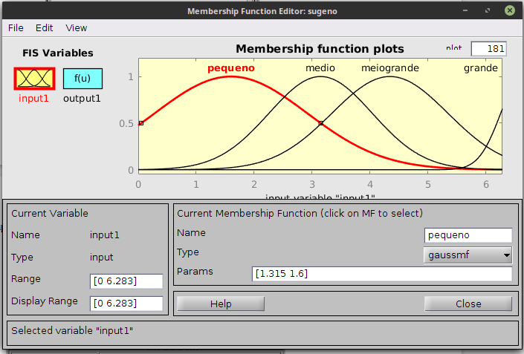
Variáveis de entrada

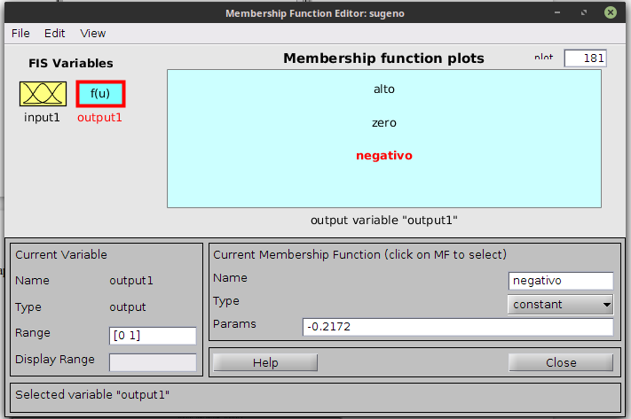

Variáveis de saída

Resultado do gráfico de aproximação:

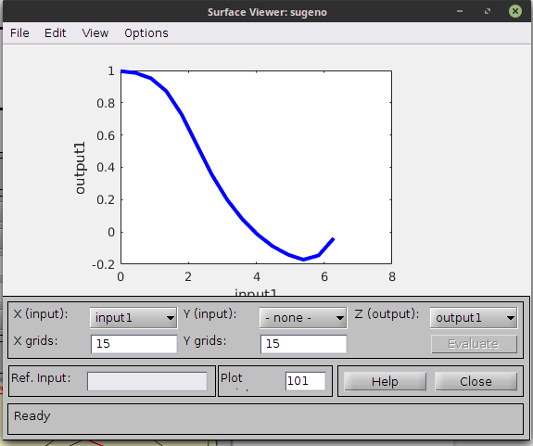

Valores para cada antecedente e consequente:

 | Antecedentes |  |  | Consequentes
pequeno | [1.315 1.6] |  | alto | 1
medio | [0.89 3.146] |  | zero | 0
meiogrande | [1 4.342] |  | negativo | -0.2172
grande | [0.3764 6.63]

Para implementação manual do código fuzzy Sugeno, foi necessário alterar os valores de antecedentes e consequentes, além de redefinir as regras de relações entre cada um.
Após isto, foi gerado um gráfico que exibe o resultado de cada função:

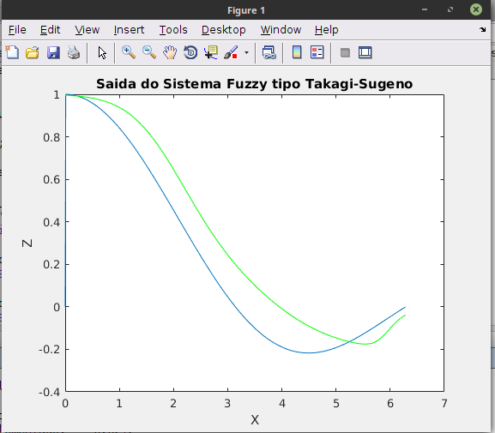

Em azul: Função principal, vermelho: função gerada pela toolbox, verde: função gerada pela implementação manual.

Resultado do cálculo de EQM em cada implementação:

Resultados: EQM Toolbox = 0.0212
EQM Implementado = 0.0212

